µ#33100/S/2012-HSPI@v¸
33100/S/2012-HSPI
Č.j.: UZSVM/S/26600/2012-HSPI

KUPNÍ SMLOUVA

Níže uvedeného dne, měsíce a roku uzavírají smluvní strany:

1. Prodávající: Z + M servis, spol. s r.o. zastoupený Davidem Ševčíkem, jednatelem
společnosti
Valchařská 3261/17, 70200 Ostrava
IČ : 41032004 DIČ : CZ41032004

a

- Kupující: Česká republika - Úřad pro zastupování státu ve věcech majetkových
se sídlem Rašínovo nábřeží 390/42, 128 00 Praha 2
za kterou jedná Ing. Vladimír Hůlka, ředitel Územního pracoviště Střední Čechy, nám. Republiky 3, 110 00 Praha 1
na základě vnitřního předpisu Příkazu GŘ č. 24/2004, v platném znění.
IČ: 69797111

tuto kupní smlouvu:

I.

Předmět smlouvy
- Touto smlouvou smluvní strany sjednávají podmínky dodávky tiskových tonerů a válců, která vznikla na základě výhry ve výběrovém řízení, a to v rozsahu nabídky dle přílohy této smlouvy a celkové ceně 72 933,60 Kč vč. DPH.
- Prodávající dodá kupujícímu zboží dle objednávky do 5 pracovních dní od podpisu smlouvy.

II.

Cena a platební podmínky
- Cena zboží je nedílnou součástí nabídky výběrového řízení.
- Cenu za dodané zboží se kupující zavazuje převést na účet prodávajícího do 21 dnů od obdržení faktury vystavené prodávajícím. Prodávající je povinen vystavit fakturu za dodané zboží do 15 dnů od jeho dodání.
III.

Místo plnění
- Místem plnění je sklad kupujícího v sídle kupujícího.
- Pro převzetí zboží platí postup dle § 451 obchodního zákoníku v platném znění.

IV.

Záruka
- Prodávající dodá zboží se zárukou za jeho jakost dle označení na jednotlivých výrobcích.

V.

Závěrečná ustanovení
- Ve všech ostatních záležitostech neupravených touto smlouvou se vzájemný vztah obou smluvních stran řídí příslušnými ustanoveními občanského a obchodního zákoníku platných na území České republiky.
- V případě sporu se smluvní strany pokusí jednat ve vzájemné shodě. Jestliže během takového jednání nebude shody dosaženo, každá ze smluvních stran má právo obrátit se na příslušný soud.
- Veškeré změny a doplňky k této smlouvě jsou možné po vzájemné dohodě obou smluvních stran, a to výhradně formou písemnou.
- Obě smluvní strany potvrzují, že tato smlouva byla uzavřena svobodně a vážně, na základě projevené vůle obou smluvních stran, že souhlasí s jejím obsahem a že tato smlouva nebyla ujednána v tísni ani za jinak jednostranně nevýhodných podmínek.
- Smlouva se vyhotovuje ve dvou stejnopisech, z nichž každá smluvní strana obdrží po jednom, a obě vyhotovení mají stejnou platnost.

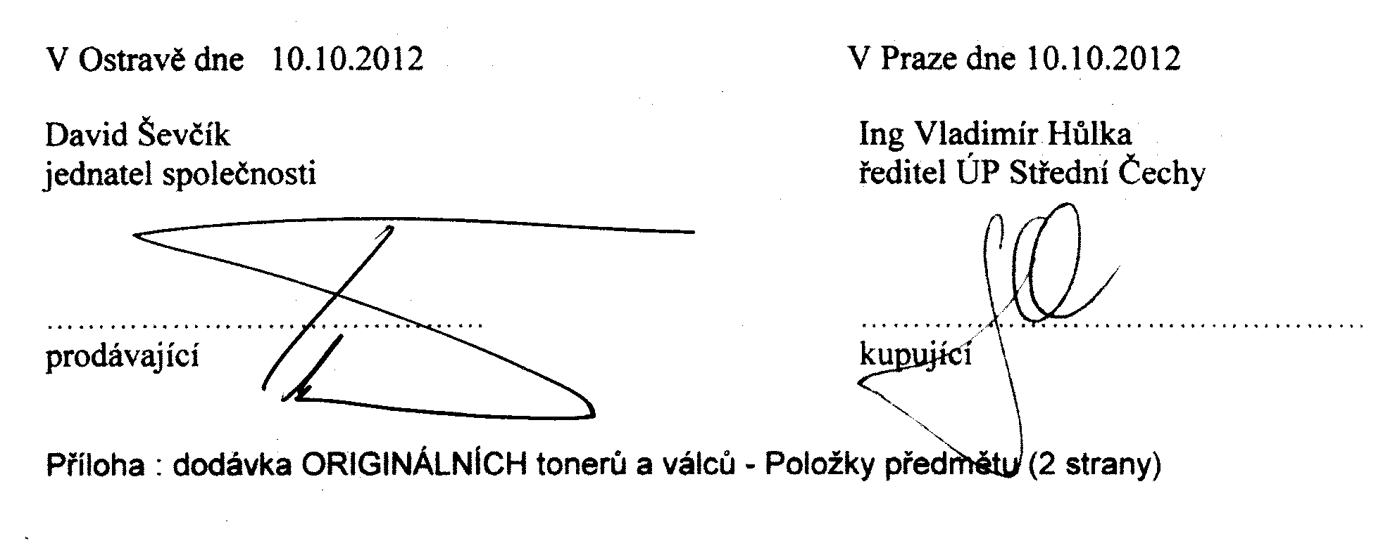

Příloha : - dodávka ORIGINÁLNÍCH tonerů a válců - Položky předmětu:
- Název: toner Q3961A (cyan)
- Kód z číselníku NIPEZ: Tonery pro laserové tiskárny/faxové přístroje
- Kód z hlavního slovníku číselníku CPV: Tonery pro laserové tiskárny/faxové přístroje
- Popis: tiskárna - HP LJ 2820/2550
- Parametry:
- Identifikace:
- Množství: 3.00000000
- Měrná jednotka: kus
- Předpokládaná hodnota za 1 měrnou jednotku položky: 1950.00000000
- Název: toner Q3963A (magenta)
- Kód z číselníku NIPEZ: Tonery pro laserové tiskárny/faxové přístroje
- Kód z hlavního slovníku číselníku CPV: Tonery pro laserové tiskárny/faxové přístroje
- Popis: tiskárna - HP LJ 2820/2550
- Parametry:
- Identifikace:
- Množství: 4.00000000
- Měrná jednotka: kus
- Předpokládaná hodnota za 1 měrnou jednotku položky: 1950.00000000
- Název: toner Q3962A (yellow)
- Kód z číselníku NIPEZ: Tonery pro laserové tiskárny/faxové přístroje
- Kód z hlavního slovníku číselníku CPV: Tonery pro laserové tiskárny/faxové přístroje
- Popis: tiskárna - HP LJ 2820/2550
- Parametry:
- Identifikace:
- Množství: 3.00000000
- Měrná jednotka: kus
- Předpokládaná hodnota za 1 měrnou jednotku položky: 1950.00000000
- Název: toner Q3960A (black)
- Kód z číselníku NIPEZ: Tonery pro laserové tiskárny/faxové přístroje
- Kód z hlavního slovníku číselníku CPV: Tonery pro laserové tiskárny/faxové přístroje
- Popis: tiskárna - HP LJ 2820/2550
- Parametry:
- Identifikace:
- Množství: 6.00000000
- Měrná jednotka: kus
- Předpokládaná hodnota za 1 měrnou jednotku položky: 1600.00000000
- Název: válec Q3964A
- Kód z číselníku NIPEZ: Tonery pro laserové tiskárny/faxové přístroje
- Kód z hlavního slovníku číselníku CPV: Tonery pro laserové tiskárny/faxové přístroje
- Popis: tiskárna - HP LJ 2820/2550
- Parametry:
- Identifikace:
- Množství: 3.00000000
- Měrná jednotka: kus
- Předpokládaná hodnota za 1 měrnou jednotku položky: 3600.00000000
Strana 1
- Název: toner 113R00723 (cyan)
- Kód z číselníku NIPEZ: Tonery pro laserové tiskárny/faxové přístroje
- Kód z hlavního slovníku číselníku CPV: Tonery pro laserové tiskárny/faxové přístroje
- Popis: tiskárna - Xerox MFP 6180
- Parametry:
- Identifikace:
- Množství: 2.00000000
- Měrná jednotka: kus
- Předpokládaná hodnota za 1 měrnou jednotku položky: 3140.00000000
- Název: toner 113R00724 (magenta)
- Kód z číselníku NIPEZ: Tonery pro laserové tiskárny/faxové přístroje
- Kód z hlavního slovníku číselníku CPV: Tonery pro laserové tiskárny/faxové přístroje
- Popis: tiskárna - Xerox MFP 6180
- Parametry:
- Identifikace:
- Množství: 4.00000000
- Měrná jednotka: kus
- Předpokládaná hodnota za 1 měrnou jednotku položky: 3140.00000000
- Název: toner 113R00725 (yellow)
- Kód z číselníku NIPEZ: Tonery pro laserové tiskárny/faxové přístroje
- Kód z hlavního slovníku číselníku CPV: Tonery pro laserové tiskárny/faxové přístroje
- Popis: tiskárna - Xerox MFP 6180
- Parametry:
- Identifikace:
- Množství: 1.00000000
- Měrná jednotka: kus
- Předpokládaná hodnota za 1 měrnou jednotku položky: 3140.00000000
- Název: toner 113R00726 (black)
- Kód z číselníku NIPEZ: Tonery pro laserové tiskárny/faxové přístroje
- Kód z hlavního slovníku číselníku CPV: Tonery pro laserové tiskárny/faxové přístroje
- Popis: tiskárna - Xerox MFP 6180
- Parametry:
- Identifikace:
- Množství: 5.00000000
- Měrná jednotka: kus
- Předpokládaná hodnota za 1 měrnou jednotku položky: 3154.00000000

Strana 2

